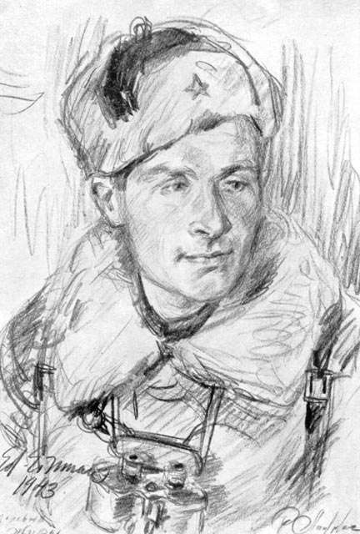
Мой прадедушка -
герой.
Мой прадед был давно солдатом,
Служил он Родине в полку.
И знали все его ребята
О подвиге в родном краю.
Сегодня прадед – ветеран.
Он помнит ту войну.
Походы помнит и бои,
Своих друзей, страну.
Прадед Сергей – герой для тех,
Кто в молодом строю.
А для семьи нашей большой –
Герой с Великою судьбой!

